四款举升机板端子接线指导书
大剪 / 小剪 / 双柱 / 超薄

大剪
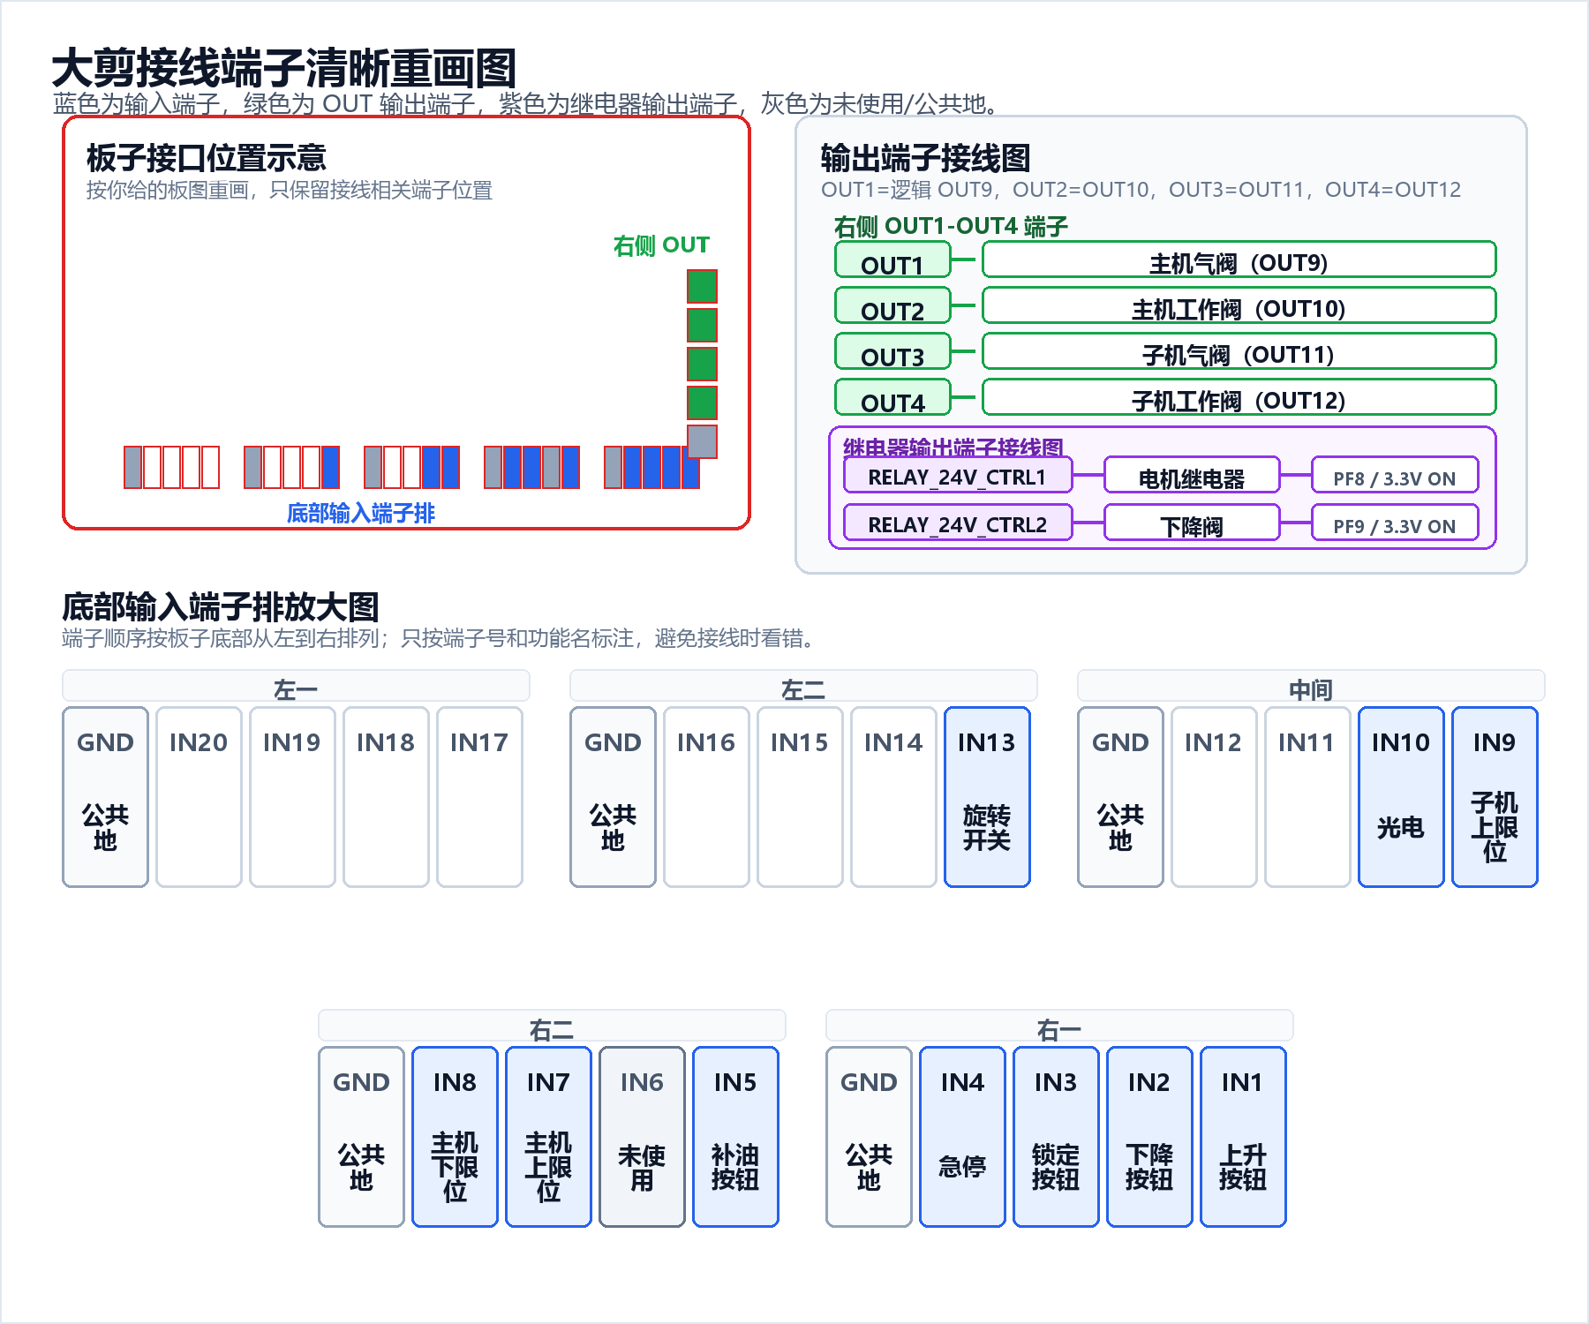
输入端子
板上端子 | 功能 | GPIO | 状态
IN1 | 上升按钮 | PG15 | 0V 按下触发
IN2 | 下降按钮 | PE0 | 0V 按下触发
IN3 | 锁定按钮 | PE1 | 0V 按下触发
IN4 | 急停 | PE2 | 0V 急停触发
IN5 | 补油按钮 | PE3 | 0V 按下触发
IN7 | 主机上限位 | PE5 | 3.3V 到位触发
IN8 | 主机下限位 | PE6 | 3.3V 到位触发
IN9 | 子机上限位 | PE7 | 3.3V 到位触发
IN10 | 光电 | PE8 | 3.3V 遮挡/报警触发
IN13 | 旋转开关 | PE12 | 0V 子机 / 3.3V 主机
未使用 | IN6 |  | 不接
输出端子
板上端子 | 功能 | GPIO / 逻辑网络 | 备注
RELAY_24V_CTRL1 | 电机继电器 | PF8 | 3.3V ON
RELAY_24V_CTRL2 | 下降阀 | PF9 | 3.3V ON
OUT1 | 主机气阀 | PD8 / OUT9 | 板上 OUT1 对应逻辑 OUT9
OUT2 | 主机工作阀 | PD9 / OUT10 | 板上 OUT2 对应逻辑 OUT10
OUT3 | 子机气阀 | PD10 / OUT11 | 板上 OUT3 对应逻辑 OUT11
OUT4 | 子机工作阀 | PD11 / OUT12 | 板上 OUT4 对应逻辑 OUT12

小剪
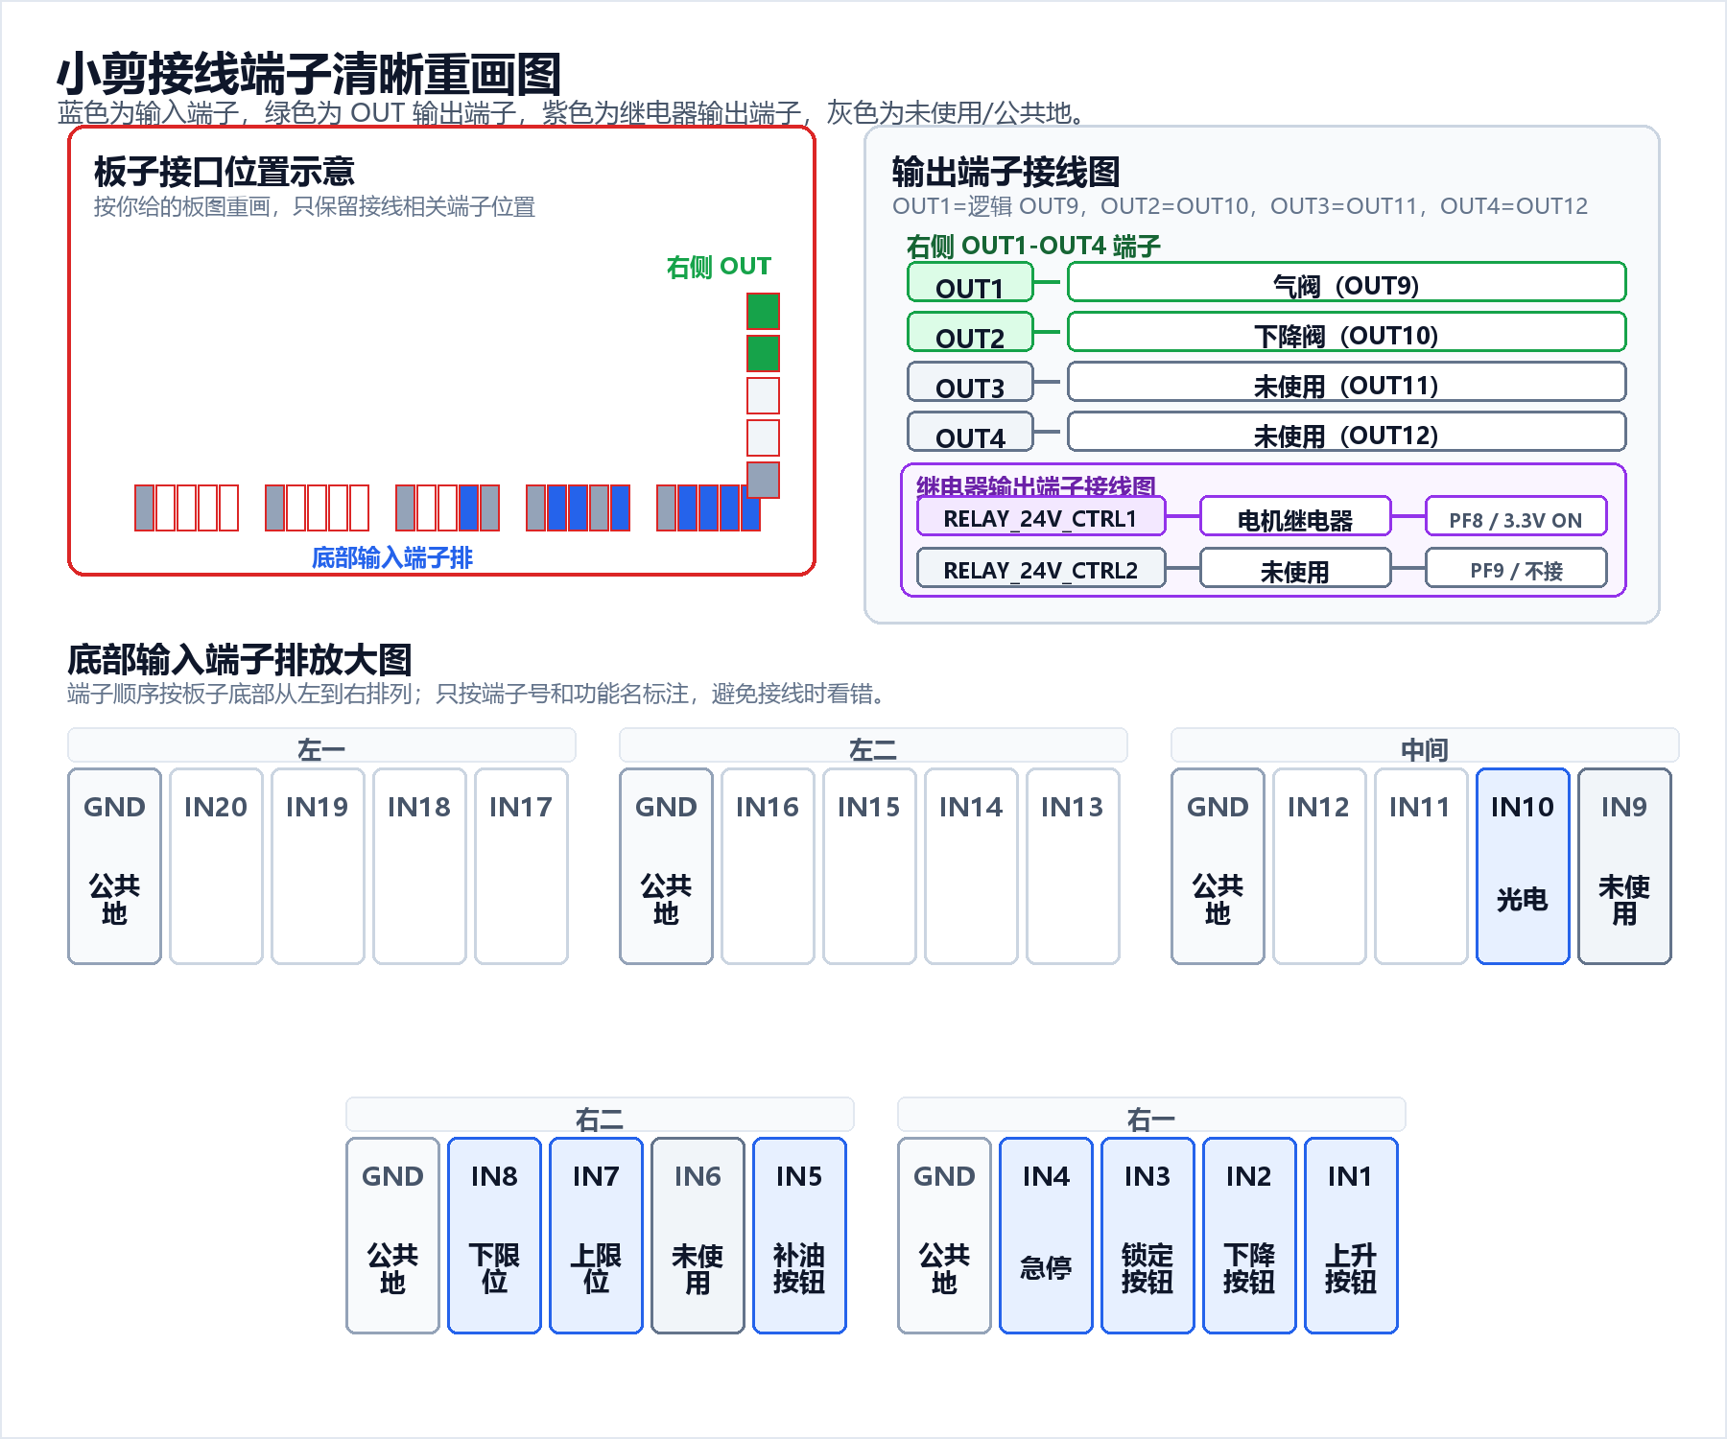
输入端子
板上端子 | 功能 | GPIO | 状态
IN1 | 上升按钮 | PG15 | 0V 按下触发
IN2 | 下降按钮 | PE0 | 0V 按下触发
IN3 | 锁定按钮 | PE1 | 0V 按下触发
IN4 | 急停 | PE2 | 0V 急停触发
IN5 | 补油按钮 | PE3 | 0V 按下触发
IN7 | 上限位 | PE5 | 3.3V 到位触发
IN8 | 下限位 | PE6 | 3.3V 到位触发
IN10 | 光电 | PE8 | 3.3V 遮挡/报警触发
未使用 | IN6、IN9 |  | 不接
输出端子
板上端子 | 功能 | GPIO / 逻辑网络 | 备注
RELAY_24V_CTRL1 | 电机继电器 | PF8 | 3.3V ON
RELAY_24V_CTRL2 | 未使用 | PF9 | 不接
OUT1 | 气阀 | PD8 / OUT9 | 板上 OUT1 对应逻辑 OUT9
OUT2 | 下降阀 | PD9 / OUT10 | 板上 OUT2 对应逻辑 OUT10
OUT3 | 未使用 | PD10 / OUT11 | 不接
OUT4 | 未使用 | PD11 / OUT12 | 不接

双柱
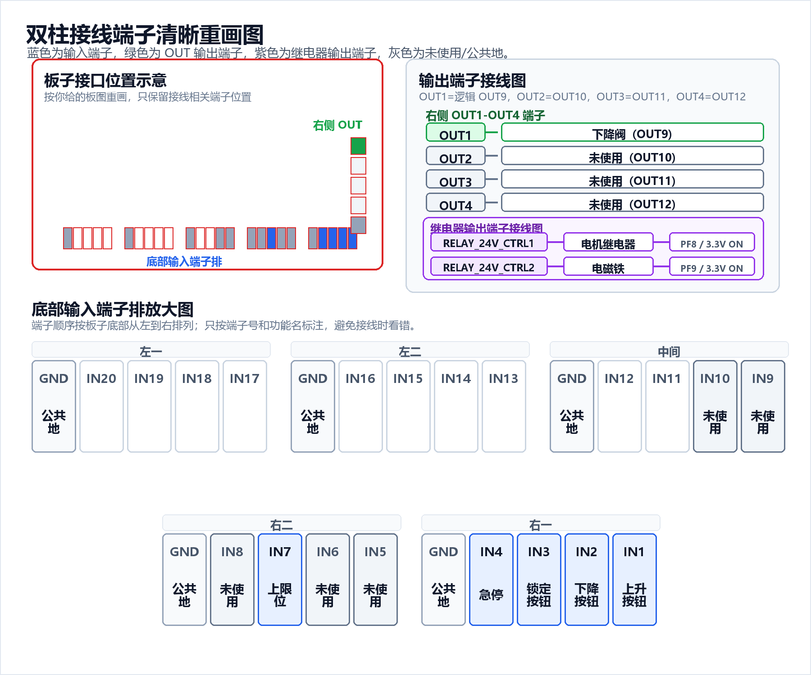
输入端子
板上端子 | 功能 | GPIO | 状态
IN1 | 上升按钮 | PG15 | 0V 按下触发
IN2 | 下降按钮 | PE0 | 0V 按下触发
IN3 | 锁定按钮 | PE1 | 0V 按下触发
IN4 | 急停 | PE2 | 0V 急停触发
IN7 | 上限位 | PE5 | 3.3V 到位触发
未使用 | IN5、IN6、IN8、IN9、IN10 |  | 不接
输出端子
板上端子 | 功能 | GPIO / 逻辑网络 | 备注
RELAY_24V_CTRL1 | 电机继电器 | PF8 | 3.3V ON
RELAY_24V_CTRL2 | 电磁铁 | PF9 | 3.3V ON
OUT1 | 下降阀 | PD8 / OUT9 | 板上 OUT1 对应逻辑 OUT9
OUT2 | 未使用 | PD9 / OUT10 | 不接
OUT3 | 未使用 | PD10 / OUT11 | 不接
OUT4 | 未使用 | PD11 / OUT12 | 不接

超薄
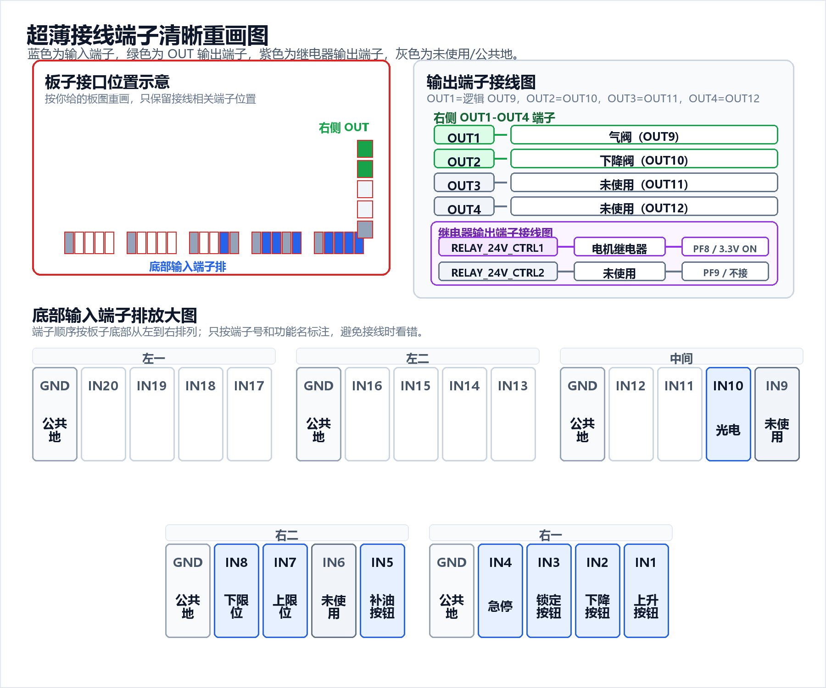
输入端子
板上端子 | 功能 | GPIO | 状态
IN1 | 上升按钮 | PG15 | 0V 按下触发
IN2 | 下降按钮 | PE0 | 0V 按下触发
IN3 | 锁定按钮 | PE1 | 0V 按下触发
IN4 | 急停 | PE2 | 0V 急停触发
IN5 | 补油按钮 | PE3 | 0V 按下触发
IN7 | 上限位 | PE5 | 3.3V 到位触发
IN8 | 下限位 | PE6 | 3.3V 到位触发
IN10 | 光电 | PE8 | 3.3V 遮挡/报警触发
未使用 | IN6、IN9 |  | 不接
输出端子
板上端子 | 功能 | GPIO / 逻辑网络 | 备注
RELAY_24V_CTRL1 | 电机继电器 | PF8 | 3.3V ON
RELAY_24V_CTRL2 | 未使用 | PF9 | 不接
OUT1 | 气阀 | PD8 / OUT9 | 板上 OUT1 对应逻辑 OUT9
OUT2 | 下降阀 | PD9 / OUT10 | 板上 OUT2 对应逻辑 OUT10
OUT3 | 未使用 | PD10 / OUT11 | 不接
OUT4 | 未使用 | PD11 / OUT12 | 不接

